Plans de gestion des sites LIFE Elia

UG:UM230A - Circuit: 70.131: pylône 67 au 70
Nom complet de l'UG: PONDROME/MONCEAU-EN-ARDENNES 70KV LI

Action LIFE: Lisière : 2 polygone(s) (0.1 ha)
Autres actions LIFE sous cette/ces portée(s): Verger; Prairie fleurie

Commune(s): Gedinne

Triage(s) DNF concerné(s): Gedinne

Gestionnaire (+ Propriétaire):

Elia (Propr.: Societe/Elia Asset)

DNF (Propr.: Commune De Gedinne)
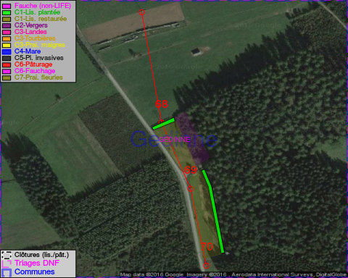

Objectif à long terme :

Lisière structurée stabilisée par sélection d'espèces arbustives

Tous les aménagements ont été terminés en December 2014

Détail par portée
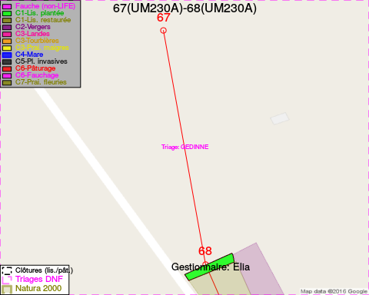
Adresse propriétaire:
- Societe/Elia Asset : Bd De L Empereur 20 Bruxelles
- Commune De Gedinne : R Albert Marchal 2 Gedinne
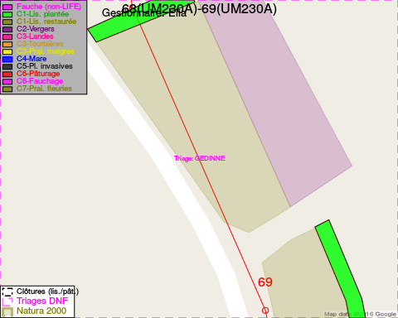
Adresse propriétaire:
- Societe/Elia Asset : Bd De L Empereur 20 Bruxelles
- Commune De Gedinne : R Albert Marchal 2 Gedinne
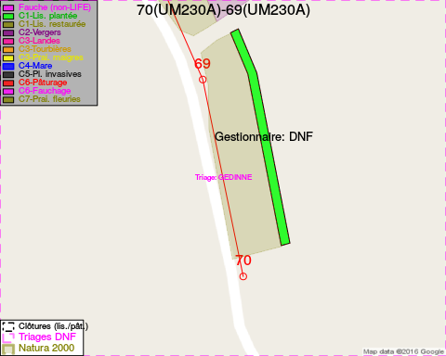
Adresse propriétaire:
- Societe/Elia Asset : Bd De L Empereur 20 Bruxelles
- Commune De Gedinne : R Albert Marchal 2 Gedinne

Document réalisé le 11/10/2016

